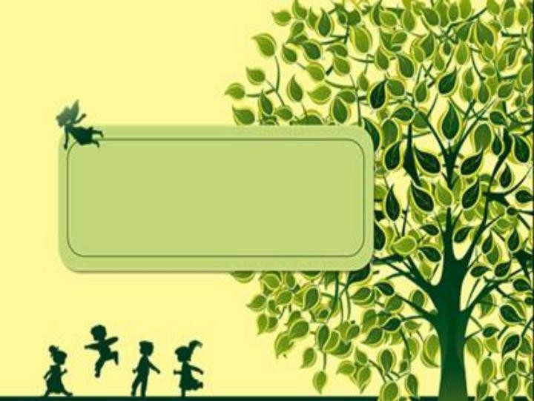

推进未成年人保护工作站和儿童之家建设的解读

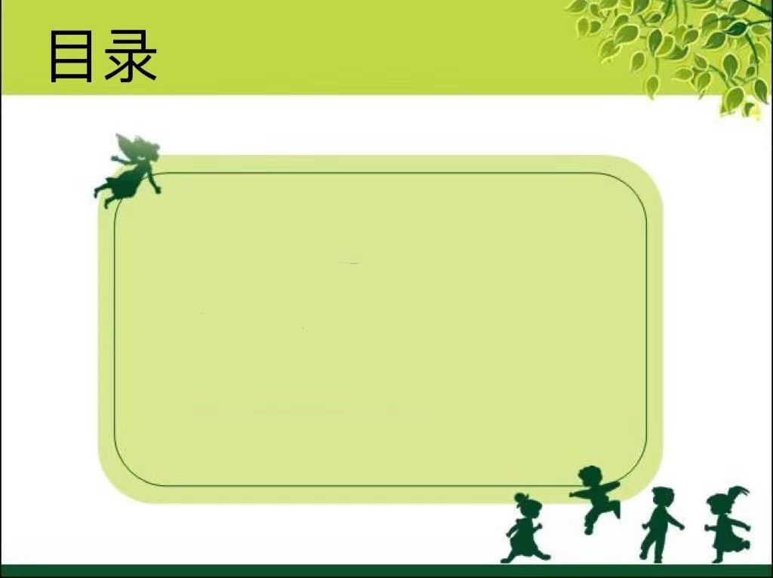

一、目标任务 二、工作职责
三、建设标准 四、工作要求

一、目标任务

以习近平新时代中国特色社会主义思想为指导，深入贯彻落实习近平总书记关于未成年人保护工作和社会工作的重要指示精神，将未保站、社工站和儿童之家建设作为创新基层社会治理、助力乡村振兴、创建全国未保示范县的重要举措，2022年2月20日之前实现乡（镇）入、村（社区）全覆盖。通过整合资源、优化措施、交叉服务、专业互补，建立健全党委政府领导、民政牵头、部门配合、乡（镇）主抓、社会组织协同的工作机制，使全县未成年人身心健康得到有效保护、合法权益得到有力保障。

二、工作职责

（一）未保站工作职责

负责推进农村留守儿童关爱保护和困境儿童保障工作，制定有关工作计划和工作方案

负责儿童主任管理，做好选拔、指导、培训、跟踪、考核等工作

负责农村留守儿童、困境儿童、散居孤儿、事实无人抚养儿童等信息动态更新，建立健全信息台账

负责指导儿童主任加强对困难儿童群体的定期走访和重点核查，做好强制报告、转介帮扶等事项

负责指导村（居）民委员会做好儿童关爱服务场所建设与管理

负责协助做好辖区内未成年人社会救助、精神慰藉等关爱

负责培育社区儿童类社会组织、招募志愿者或发动其他社会力量参与儿童工作

负责开展未成年人保护政策宣传

（二）社工站工作职责

社会救助领域

社区治理领域
养老服务领域

儿童福利领域
社会事务领域

探索其他领域服务

（三）儿童之家职责

通过组织开展活动，向儿童、家长（监护人）、所在村（社区)普及未保知识，提高公众儿童养育能力和素养，对未成年人保护和发展进行及早干预。

早期发现和识别困境儿童、权利面临或已受到侵害的儿童，给予持续和长期的干预， 并及时向儿童主任或儿童督导员反映疑似权利受到侵害的儿童情况，开展个案支持

利用课余时间和节假日，组织开展生动活泼、寓教于乐、富有成效的儿童道德实践活动
以家长学校为载体，开展家庭教育工作， 通过宣传、讲座、咨询，传播科学的家教知识和方法。宣传儿童优先、尊重儿童的理念及相关政策法规，提高未成年人遵纪守法、自我保护的能力，维护儿童合法权益。

三、建设标准

有固定场所
有专门队伍
有管理制度
有服务开展

）
- 重点面向农村留守儿童、困境儿童、残疾儿童、散居孤儿、事实无人抚养儿童等未成年人群体，提供相应的摸底排查、走访慰问、政策宣传、照料护理以及志愿服务等，鼓励探索服务创新，拓展服务方式和服务渠道，培育、引导和规范社会力量参与未成年人保护工作， 打造基层未成年人保护工作共同体。
- 有合理的组织架构和内部责任分工； 有规范的运行流程和标准， 建立健全服务场所使用管理、队伍建设、人员管理、服务管理、志愿者管理、财务管理及文书档案管理等规范化制度； 有服务承诺、服务对象满意度反馈等机制。
- 未保站和社工站由各乡（镇）民政助理员任站长，并明确专门的工作人员。县民政局通过政府购买服务形式，根据各乡（镇） 儿童数量配备适当的工作人员协助开展工作购买服务人员由民政局负责调配，专职从事未成年人保护工作和社工站服务，乡
（镇）不得调作他用。
儿童之家由所属村
（社区）儿童主任负责，可招募当地志愿者组成志愿服务队， 建立上下联动的工作体系，共同参与。
- 各乡（镇）和村（社区） 负责提供必要的办公场所和活动场地，配备桌椅、电脑、打印机、档案柜等办公设备，未保站和社工站合署办公，社工站牌子格式为：“中国社会工作标识+阳城县XX乡（镇） 社会工作服务站”；未保站牌子格式为：“阳城县XX乡（ 镇） 未成年人保护工作站”，两块牌子样式应保持一致，未保站和社工站的牌子由县民政局统 一 制 作 ， 分 发 各 乡
（镇）。同时，各乡（镇
要指导各村（社区）同步成立“儿童之家”，牌子格式为：“ 阳城县XX乡
（ 镇） XX村（ 社区） 儿童之家”，由各乡（镇） 自行负责。

四、工作要求

提高思想认识 注重全域提升 强化资源整合 注重探索积累

解读单位：阳城县民政局

